IT薪资研究

**谢琼颉**

# 摘要

回溯过去的10年，IT行业可谓是出乎意料地飞速发展。从2016年alphago机器人在围棋比赛中以4:1的成绩战胜世界围棋冠军李世石开始，“人工智能”这个词开始走入人们的视野，这场比赛引起了社会关于人工智能的广泛关注，关于“人工智能”是否会替代人类的相关讨论层出不穷。同时，随着“淘宝”网上购物、“微信”非现金支付、“滴滴”出门手机拼车、“美团”外卖点单、5G通讯技术的飞速发展，不可否认，IT行业发展带来的便利已经深入到人们生活的方方面面，人们日常生活甚至已经离不开这些IT行业产品带来的便捷与改变，IT产业更是带来了许多就业岗位，无论在就业岗位还是薪资水平上IT行业就业前景都比其他行业要好很多。

## 关键词：人工智能；IT行业；薪资水平；就业岗位

# 引言

由于IT行业发展与研究日渐火热，使得IT行业拥有越来越多的优秀人才和广阔的发展前景，无论在就业岗位还是薪资水平上IT行业就业前景都比其他行业要好很多。IT行业薪资的变化受到地区发展的限制，发达城市与沿海地区如北京、上海、广州、深圳、杭州等地发展前景很好，薪资也普遍比中西部地区高出一倍，而东北由于地理位置，发展模式等等因素，薪资水平也远不如东南沿海等地。但是相对应的，东南沿海等发达地区的消费水平也会远高于中西部地区。而经验与学历也是影响薪资水平的重要因素，本科生则会平均高出50%左右【1】，但除了应该有扎实的基础知识外，IT行业无疑是需要强大的动手实践能力的，光有理论没有技术是远远不够的。而如果学历并没有那么理想，通过后来的努力，在巩固基础理论知识的同时也不断提升自己的技术，加强动手实践能力同样能够能找到不错的工作，增涨自己的工资。除此之外，就业时间的长短对于IT从业人员的薪资也有着巨大的影响。中华英才网的调查结果显示【1】，工作时间在5年以上者年薪均值较高，从业时间在1年以下和5年以上的人员年薪均值相差过半。

# IT行业就业发展现状

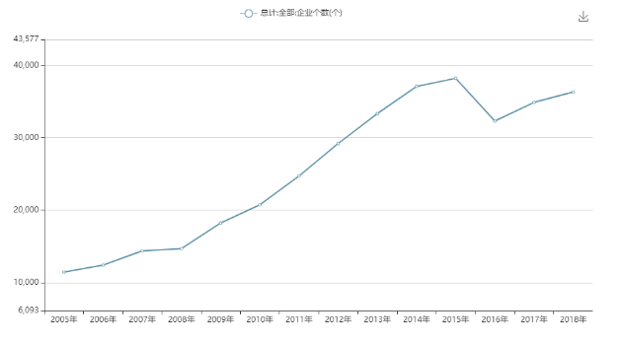随着IT行业的发展，人们生活的方方面面都离不开IT行业产品，比如 “淘宝”网上购物、 “微信”非现金支付、 “抖音”短视频火爆流行， 5G通讯技术的飞速发展，“滴滴”出门手机拼车、“美团”外卖点单，不可否认，IT行业发展带来的便利已经深入到人们生活的方方面面，我们的日常生活甚至已经离不开这些IT行业产品带来的便捷与改变。这些都是大家耳熟能详的IT知名企业产品。但除去这些企业，由于IT行业广阔的发展前景，国内已经有越来越多的IT企业（见图1），也提供了越来越多的就业岗位（见图2）。

图 1 IT行业2005-2018年国内企业总数

从图1中可以看到，国内IT行业中的企业总数呈稳步上升的趋势，企业的增多也给就业带来了许多的岗位。2005年企业总数是11448到2018年的36331,十几年过去了IT行业中企业总数已经翻了三倍。

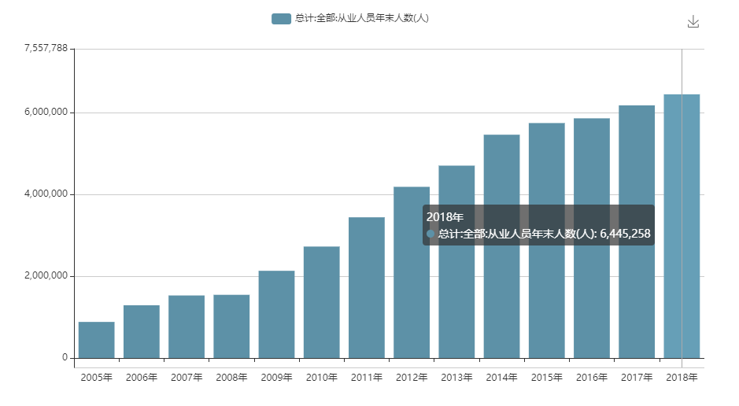

图 2 IT行业2005-2018年末就业人员总数

从图二中可以看到，IT行业的就业人员越来越多，增长趋势在2005年-2008年间平缓增长，2009年-2014年间快速上升，2015年-2018年间增长趋势又逐步趋于平缓。但总体来说还是呈稳步上升的趋势。从2005年的882610人到2018年的6445258人，人数翻了7.3倍，IT行业可以说是越来越火热，吸引了大量人才的涌入，也正是因为这些人才的涌入才使得IT行业发展越来越迅速，让人们生活的方方面面离不开IT行业产品带来的便利。

而IT行业的劳动者报酬也在稳步上升（见图3），近几年发展形式非常好，呈直线上升的趋势。

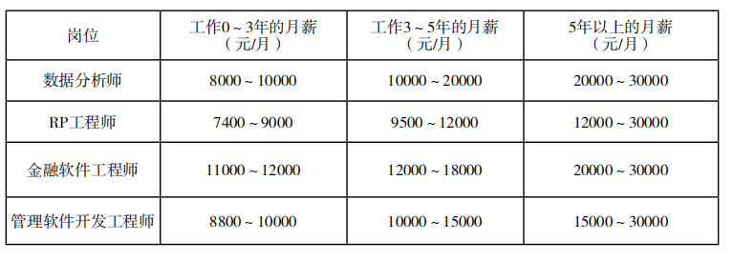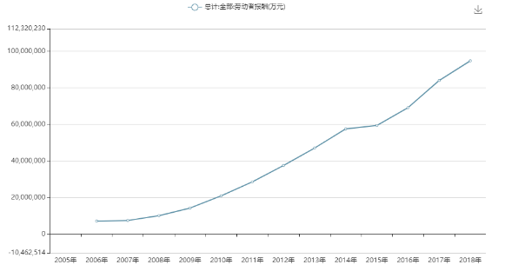

图 5 IT行业部分岗位2015年研究生毕业后薪资情况

图 3 IT行业2005-2018年劳动者报酬

从2006年的7077878万元到2018年的94779838，翻了约14倍，以2018年年末的就业总人数和劳动者报酬来看，人均一年约有14.71万元。可以看出IT行业是一个高薪行业，年薪相对于其他行业高些，但近年来流行的996文化也体现了想拿高薪也需要承受住加班带来的压力。

# IT行业不同学历薪资情况

IT行业也收到学历带来的影响，985、211学历会给薪资带来加成，也更有利于将来的提升。IT行业研究生与本科生的薪资也是有区别的。

2015年计算机相关专业本科生毕业后有将近70％选择直接就业，而他们中的大部分人通常会选择去企业岗位，而非考公务员。而这些人常见的职业发展方向可以分为两类：一类是从事游戏开发、技术支持、软件测试类工作，统称为技术类工作；另一类是产品运营、产品管理、产品销售类工作，统称为非技术类工作。根据调查所得，本科应届毕业生的起薪平均约为5000元/月（见图4）。

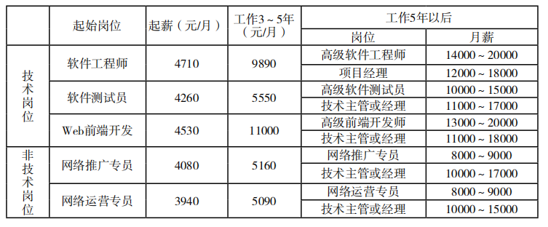

图 4 IT行业部分岗位2015年本科毕业生薪资情况

在2015年的计算机相关专业本科生毕业后约有26％会选择继续深造【2】，比如国内读研或者去往国外留学，大部分人会继续往IT类专业深造，但也有些人会选择转向其他行业，尤其是转向经济类和管理类专业居多，他们实现了IT技术与经济、管理知识相结合，让自己不断成长为一个复合型人才。工作起薪大约在8000元/月。复合型职位需求大，同时薪资也相对较高（见图5）

从数据中可以看到，IT行业的就业薪资受学历影响较大，对于起薪来说，研究生比本科生要高出一部分，但后续的发展还要看自身能力与技术的提升。从图4与图5还可以看出不同岗位的薪资是有差异的，技术岗位的薪资普遍高于非技术岗位，复合型人才的薪资也高于普通软件工程师。

# IT不同岗位方向薪资情况

IT行业发展趋势快，范围广，不断有新流行的热门领域，如近几年流行的区块链、知识图谱等，该方向的薪资普遍比传统软件工程反向比如数据库开发、测试等的薪资要高一个层次（见图6）

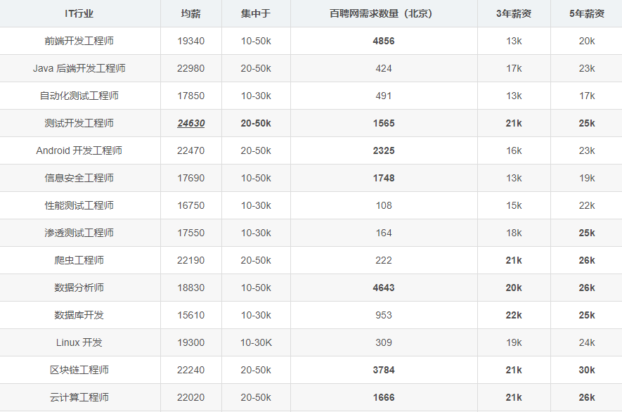

图 6 IT行业部分岗位2019年北京薪资（月薪）情况

从图中可以看出今年流行起来的热门领域如区块链、云计算等薪资均值普遍较高。在北京，区块链工程师月薪均值为22240元，云计算工程师月薪均值为22020元，而数据库开发工程师的月薪均值只有15610元。所以尽量在本科生或者研究生阶段跟着导师研究热门领域，有所成果后薪资会高于普通的开发岗位。

# 不同城市软件工程师薪资情况

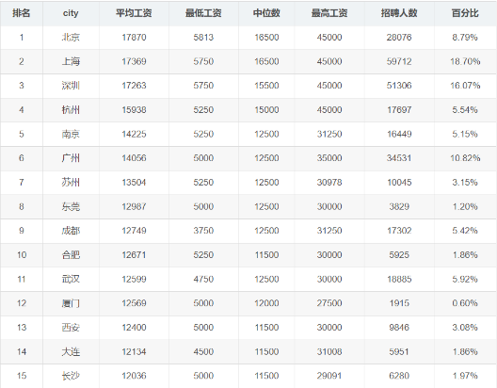IT行业薪资的变化也受到地区发展的限制，发达城市与东南沿海地区发展前景很好，薪资也普遍比中西部地区高出一倍，而东北与大多数中西部地区由于地理位置，发展模式等等因素，薪资水平也远不如东南沿海等地。

图 7 2021年1月软件工程师月薪排名前15的城市情况

从图7中可以看出，排名第一的北京（平均月薪为17870元）比第15名的长沙（平均月薪为12036元）多出5834元，但是相对应的，东南沿海等发达地区的消费水平也会远高于中西部地区。

# 结论

由于IT行业发展与研究日渐火热，给人们生活带来便利的同时也使得IT行业拥有越来越多的优秀的人才和广阔的发展前景。IT行业薪资的变化受到地区发展的限制，发达城市与沿海地区如北京、上海、广州、深圳、杭州等地发展前景很好，薪资也普遍比中西部地区高出一倍。但是相对应的，东南沿海等发达地区的消费水平也会远高于中西部地区。而经验与学历也是影响薪资水平的重要因素，研究生的薪资在起薪上明显高于本科生。就业时间的长短对于IT从业人员的薪资也有着巨大的影响。除此之外，IT行业薪资还受不同岗位方向的影响，最近兴起的热门方向就业薪资要高于传统方向的薪资。

# 参考文献

[1]薪资差异[J].软件工程师,2006,(1):19-20.

[2]钟荣秀,钟元生.计算机相关专业本科生发展路径及薪资[J].农村百事通,2016,(12):22-24. DOI:10.3969/j.issn.1006-9119.2016.12.015.